Opiq liidestus õpetajale

NB! Kui õpetajal või õpilastel on juba Opiqus kasutajakonto, peavad nad enne päeviku ülekandmist eKoolist oma Opiqu kasutajakonto liidestama eKooliga. Seda saab iga kasutaja teha oma seadete lehel, kui valida “Liidestused” ja avanenud lehel eKooli plokis vajutada nupule “Lisa liidestus”.

Kui õpilasel on Opiqu konto, aga ta pole seda liidestanud eKooliga, ja õpetaja kannab eKoolist Opiqusse üle päeviku, millesse ka see õpilane kuulub, siis tekib sellele õpilasele uus, teine konto, sest olemasoleva Opiqu konto ja päeviku ülekandmise käigus tekkinud uue konto vahel ei looda süsteemis mingit seost. Sellise olukorra tekkimisel tasub ühendust võtta kooliadministraatoriga.

Kui kooliadministraator on Opiqus oleva kooli sidunud eKoolis vastava kooliga, tekib õpetajatele võimalus eKoolist päevikuid Opiqusse üle kanda. Opiqusse kantakse üle päeviku nimi ja õpilaste ning õpetajate nimed. Kui õpilased pole enne Opiqut kasutanud, tekib neile päeviku ülekandmise käigus Opiqu konto. Opiqusse sisse logimiseks saavad nad sisselogimise lehel vajutada eKooli lingile ja tuvastada end eKooli kaudu.

Päeviku ülekandmine
- Õpetaja logib sisse eKooli.
- Õpetaja avab päeviku, mille andmeid (õpilasi) ta soovib Opiqusse kanda.
- Avanenud lehel on kõige all rida “Näita töökava / materjale” ja selle paremas servas nupp “Lisa materjale”. Sellele nupule tulebki vajutada.
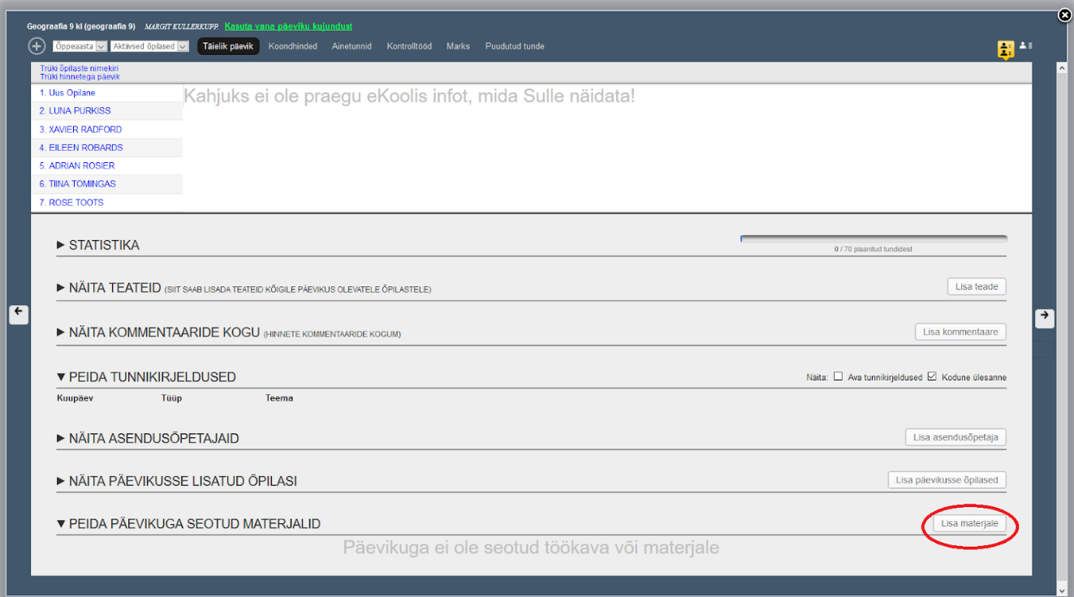

- Avanenud aknas “Lisa materjalid päevikule” tuleb valida sakk “Seo õpikeskkonnaga” ning seejärel vajutada nupule “Saada”.
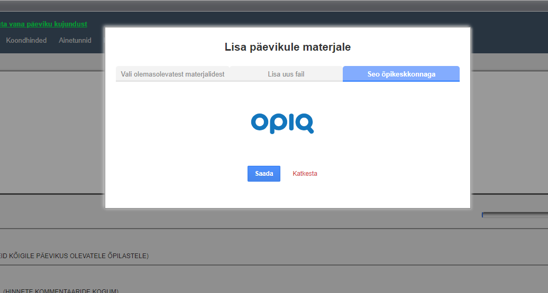
Kui pärast "Saada" nupule vajutamist avaneb aknake teatega "Palun luba brauseris hüpikaknad ja proovi uuesti", tuleb seda teha ja siis uuesti proovida. (Loe hüpikakende lubamisest lähemalt siit.)

- Avaneb aken, milles tuleb valida, millise Opiqus leiduva õppekomplektiga soovitakse ülekantav päevik siduda. Kui kõik andmed on õiged, tuleb vajutada nupule “Seo päevik Opiquga”.
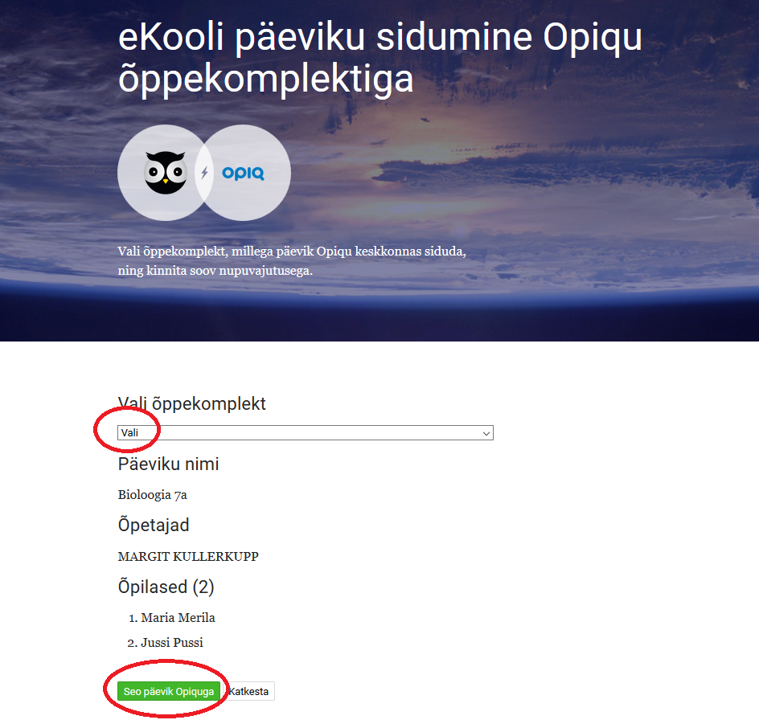

- Päeviku sidumise käigus luuakse Opiqus lisaks päeviku andmetele vajaduse korral õpetaja ja õpilaste kasutajakontod. Kui kasutajal on varasemast ajast Opiqus kasutaja ja see on liidestatud eKooliga, siis seotakse päevik selle varasemast ajast pärit kasutajaga, aga uut ei looda.
- Pärast edukat päeviku sidumist kuvatakse sellest teavitavat lehte, millel saab vajutada nupule “Logi Opiqusse sisse eKooli kontoga”.
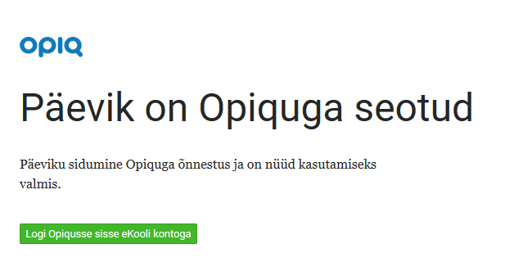
- Õpetaja logitakse Opiqusse sisse ja ta saab eKoolist pärit päevikut kasutada nii nagu Opiqus loodud päevikut: seada õppejärge, määrata õpilastele töid, neid parandada jne.

Kui päevik on eKoolist Opiqusse üle kantud, kuvatakse eKoolis päeviku lehel “Lisa materjale” nupu kõrval Opiqu logoga nuppu.

Päeviku uuendamine

Kui soovitakse päeviku nime, õpilasi või õpetajaid muuta, tuleb seda teha eKoolis. Kord ööpäevas uuendatakse muutunud päevikuid Opiqus. Kui andmeid tahetakse muuta kohe, tuleb eKoolis vastava päeviku lehel vajutada Opiqu logoga nupule.

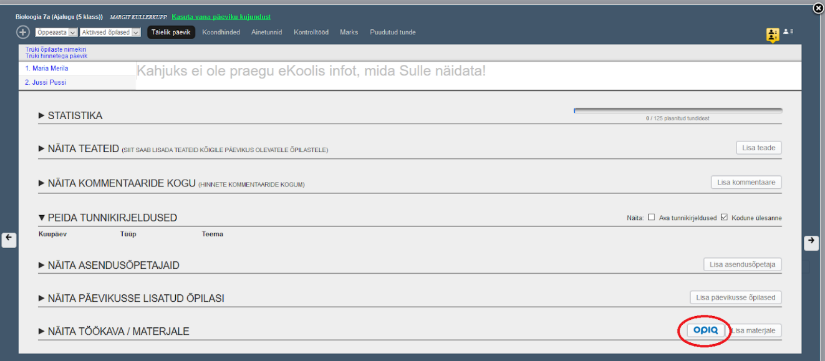

Avanenud lehel saab üle vaadata päeviku andmed ning seejärel vajutada nupule “Uuenda päeviku andmeid”.

Päeviku kustutamine

eKoolist pärit päevikut ei saa õpetaja Opiqus kustutada. Seda saab teha kooliadministraator, kusjuures päeviku kustutamine Opiqus ei mõjuta kuidagi sama päevikut eKoolis.

Hüpikakende lubamine eri brauserites

Chrome'i kasutajad saavad hüpikaknad lubada, kui seadete lehe all otsas klikkida "Täpsemad", seejärel "Sisu seaded", "Hüpikaknad ja ümbersuunamised" ning avanenud lehel real "Blokeeritud (soovitatav)" vajutada nupule.
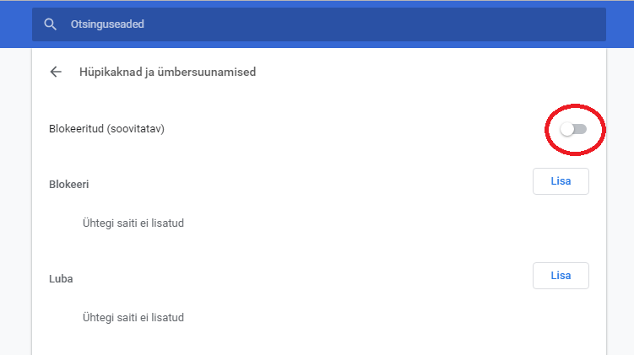

Firefoxi kasutajad peavad hüpikakende lubamiseks sätete lehel valima “Privaatsus ja turvalisus” ja plokis “Õigused” võtma ära linnukese “Hüpikaknad blokitakse” eest.
